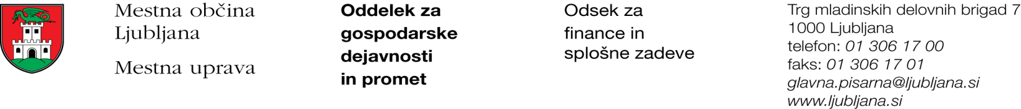

Številka: 47800-45/2017 - 3
Datum: 10. 7. 2017

Mestna občina Ljubljana, na podlagi tretjega odstavka 55. člena Uredbe o stvarnem premoženju države in samoupravnih lokalnih skupnosti (Uradni list RS, št. 34/11, 42/12, 24/13 in 10/14), objavlja naslednjo:

NAMERO O SKLENITVI NEPOSREDNE POGODBE

Mestna občina Ljubljana objavlja namero o sklenitvi neposredne pogodbe o ustanovitvi služnosti na nepremičnini ID znak: parcela 1723 344/5.

Predmet pogodbe bo ustanovitev služnostne pravice izgradnje, obratovanja, rekonstrukcije, vzdrževanja in nadzora priključka na vodovodno omrežje v dolžini 1 m in širini 0,5 m levo in desno od osi vodovoda, priključka na nizkonapetostno elektro omrežje v dolžini 0,80 m in širni 0,40 m levo in desno od osi elektro omrežja, priključka na fekalno kanalizacijsko omrežje v dolžini 10,50 m in širini 0,3 m levo in desno od osi fekalne kanalizacije z dvema jaškoma v izmeri 1,00 m x 1,00 m, priključka na meteorno kanalizacijsko omrežje v dolžini 0,80 m in širini 0,3 m levo in desno od osi meteorne kanalizacije, priključka na telekomunikacijsko omrežje v dolžini 3,90 m in širni 0,3 m levo in desno od osi telekomunikacijskega omrežja, priključek na plinovodno omrežje v dolžini 0,80 m in širini 0,3 m levo in desno od osi telekomunikacijskega omrežja, cestni priključek v dolžini 1,00 m in širni 5,00 m, z ustreznimi dostopi in dovozi, kot to izhaja iz PGD št. 97/17 iz maja 2017, izdelovalca Arhiforma d.o.o., Stegne 7, Ljubljana.

Pogodba bo sklenjena po preteku 15 dni od dneva objave te namere na spletni strani Mestne občine Ljubljana.

MESTNA OBČINA LJUBLJANA

